登封市政务服务平台系统维护项目

单
一
来
源
论
证
文
件

采 购 人： 登封市行政服务中心
日 期： 2018年12月9日

登封市政务服务平台系统维护项目采取单一来源的
方式进行采购论证

中辰工程咨询有限公司受登封市行政服务中心委托,对登封市政务服务平台系统维护项目以单一来源的采购方式组织专家论证，公示要求如下：
一、采购项目：登封市政务服务平台系统维护项目
二、采购内容：登封市政务服务平台“四级联动”系统升级维护
三、项目预算金额：80万元
四、论证地址：登封市行政服务中心西院4楼会议室
五、拟采用的采购方式：单一来源
六、拟采用单一来源采购的原因及相关说明：
“郑州市四级联动行政审批系统”2015年通过公开招标由“深圳太极云软技术股份有限公司”承建2015年已经完成， 2017年全省电子政务服务平台建设总体工作方案各县（市、区）、开发区政务服务中心都与深圳太极云软技术股份有限公司对接，现登封市政务服务平台系统需要升级维护，要求数据互通、共享。
因此登封市政务服务平台系统维护项目中需要采用深圳太极云软技术股份有限公司的系统。第一：要做到“真通”需要各部门分级部署业务系统（非统建系统）加快与给市级政务服务平台对接，各县区加快与市级政务服务平台对接。若采用其他公司的系统会导致与市级政务服务平台不兼容，不能形成对接，并且单独再编制一个与市级政务服务平台兼容且能完好对接的系统，成本要求太高且周期时间太久，不能尽快响应省政府推行的政策；第二：为了推送信息系统整合和数据共享，2018年底前，市、县各部门要完成所有政务信息资源目录的数据挂接，实现数据实时向省级政务数据共享交换平台推送，就要做到在推送期间和数据共享交换的过程中不出现意外，就需要系统与实际政务系统一致，且能在短时间内进行信息系统整合和数据共享。
鉴于以上情况，我单位建议采取单一来源方式选择深圳太极云软技术股份有限公司作为我单位登封市政务服务平台系统维护项目的咨询机构。

七、本次招标联系事项：
招标文件相关事宜咨询：王先生
联系电话及传真：15737192789
办公及通讯地址：登封市少林路与守敬路交叉口北100米路东三楼
采购人地址：登封市少林路东段
联系人：郝先生
联系方式：15237130996
八、信息发布网站：
河南省政府采购网 http://www.hngp.gov.cn/henan
郑州市政府采购网 http://www.hngp.gov.cn/zhengzhou/
登封市政府采购网 http://www.hngp.gov.cn/dengfeng

登封市行政服务中心
2018 年 12月9日

登封市政务服务平台系统维护项目
技术要求及说明

- 政务服务四级联动系统、行政审批电子监察系统、网上办事大厅、接口开发在本区实施接入市级统一平台
  - 政务服务四级联动升级实施维护
- 统一受理平台
提供不少于以下内容：实现网上业务、综合窗口、发证领证、机构管理、综窗配置、机构管理、业务配置、综合查询、统计分析等功能，并保证平台正常运行。
- 通用审批系统
提供不少于以下内容：实现事项审批、审批办公、证照打印、流程配置等功能，并保证系统正常运行。
- 日清周结平台
提供不少于以下内容：根据用户方需求，定制和开发日清周结流程。
  - 行政审批电子监察系统升级实施维护
- 原审批监察系统完善升级
提供不少于以下内容：对原审批监察系统进行完善升级，保障升级后的系统
功能、性能正常，安全运行。
- 网上预审监察
提供不少于以下内容：实现网上预审监察功能，并持续在使用过程中进行功能优化。
- 时限监察
提供不少于以下内容：实现时限监察功能，并持续在使用过程中进行功能优化。
- 一口受理业务监察
提供不少于以下内容：实现一口受理业务监察功能，并持续在使用过程中进行功能优化。
- 绩效考核平台
提供不少于以下内容：搭建起绩效考核平台，支持绩效考核相关功能的实现，
并持续在使用过程中进行功能和性能优化。
- 统计分析
提供不少于以下内容：实现统计分析功能，并持续在使用过程中进行功能优化。
- 预警纠错
提供不少于以下内容：实现预警纠错功能，并持续在使用过程中进行功能优
化。
  - 网上办事大厅升级实施维护
- 网上申报
提供不少于以下内容：实现网上申报功能，并持续在使用过程中进行功能优
化。
- 信息填写
提供不少于以下内容：实现信息填写功能，并持续在使用过程中进行功能优
化。
- 资料上传
提供不少于以下内容：实现资料上传功能，并持续在使用过程中进行功能优化。
  - 接口开发
- 与省政务服务网接口开发（包含统一用户中心、网上申报接口等）
提供不少于以下内容：实现与省政务服务网接口对接，包括与统一用户中心、网上申报接口等，必要时对平台接口做优化调整，确保整合效果。
- 与市短信平台接口开发
提供不少于以下内容：实现与市短信平台接口对接，必要时对平台接口做优化调整，确保整合效果。
- 与市电子证照库接口开发
提供不少于以下内容：实现与市电子证照库接口对接，必要时对平台接口做优化调整，确保整合效果。
- 与县市区已有的叫号机、评价器、高拍仪接口开发
提供不少于以下内容：实现与县市区已有的叫号机、评价器、高拍仪接口对接，必要时对平台接口做优化调整，确保整合效果。
- 事项标准化梳理和流程优化
  - 人员、部门、角色、窗口等基本信息数据初始化
提供不少于以下内容：完成用户方指定的人员、部门、角色、窗口等基本信息数据的初始化。
  - 事项标准化梳理
提供不少于以下内容：根据用户方的事项要素定制需求，对事项涉及的分类、法律法规、审批条件、材料信息、审批要素等相关信息进行定制。
  - 申请表单定制
提供不少于以下内容：根据各区县事项要求进行个性表单HTML制定录入模板，打印模板，表单数据字典、常量字典，基于大数据数据共享字典。
  - 证照批文定制：
提供不少于以下内容：电子公章接口制定、HTML录入模板，PDF电子证照模板，套打证照模板，数据字典、常量字典，基于大数据数据共享字典。
  - 工作流定制
提供不少于以下内容：根据区县事项的要求进行业务流程维护，包括增加、修改、删除，绑定用户信息。
  - 事项深化设计
提供不少于以下内容：根据各区县的要求，对行政许可事项的目录、要素、流程进行规范化的管理和维护
  - 省级事项对应绑定
提供不少于以下内容：实现市级事项与省级事项的绑定，实现事项在线申报和办件信息提送的功能，并持续在使用过程中进行功能优化。
- 业务培训及系统集成
  - 窗口业务办理功能培训
提供不少于以下内容：主要针对窗口人员进行窗口业务办理功能使用的培训。
  - 审批业务办理功能培训
提供不少于以下内容：主要针对审批人员进行审批业务办理功能使用的培训。
  - 事项配置管理功能培训
提供不少于以下内容：主要针对事项管理人员进行事项配置管理功能使用的培训。
  - 系统功能管理功能培训
提供不少于以下内容：主要针对县级管理人员进行系统功能管理功能使用的培训。
  - 系统集成联调服务
提供不少于以下内容：在维护期内，完成郑州市政务服务四级联动系统、行政审批电子监察系统、网上办事大厅与市级统一平台的集成，并按照用户方要求，进行系统的联调联试，保证系统正常运行。
- 巡查维护
  - 脚本漏洞的排查服务
提供不少于以下内容：通过定期的巡检工作，完成平台相关业务的脚本漏洞的检查，分析脚本漏洞，制定漏洞修复计划，测试漏洞修复，完成漏洞修复，重要脚本漏洞需提交修复情况报告，提交脚本漏洞的排查服务报告。
  - 安全漏洞的修复服务
提供不少于以下内容：需要定期检查各服务器、系统的安全漏洞的升级和修复情况，提交安全漏洞的修复服务报告。
  - 安全测试服务
提供不少于以下内容：每年进行一次整体安全测试，制定安全测试计划，提交安全测试报告。
  - 监控与管理服务
提供不少于以下内容：数据中心服务器、存储等设备的运行软、硬件环境的日常监控与管理，如可用状态、资源开销、预警阀值、报警处置、资源变更、趋势预测、风险预告及处置等。
  - 安全监测服务
提供不少于以下内容：平台及其业务应用系统运的系统漏洞、数据备份、日志审计及分析、安全策略规划与管理更新、各类账号审计与管理、应用系统缺陷修复等日常安全监测。
  - 故障排查服务
提供不少于以下内容：平台及其业务应用系统的一般及突发故障排查，重要等级故障要有应急处置流程（提供应急预案及对应的应急演练），重要故障排除后要提交故障分析及处置报告。
  - 资源管理与调优服务
提供不少于以下内容：平台及其业务应用系统资源的定期管理分析报表、优化、资源异常开销分析检查、可疑进程分析处置、业务系统性能压力分析、后期预测等。
  - 日志分析管理服务
提供不少于以下内容：平台及其业务应用系统操作与运行日志分析日常监控管理，定期报表、风险评估报告等。

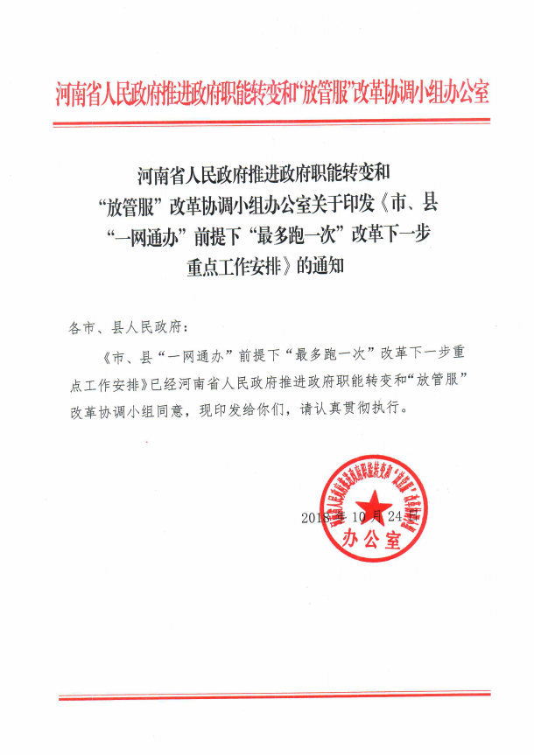
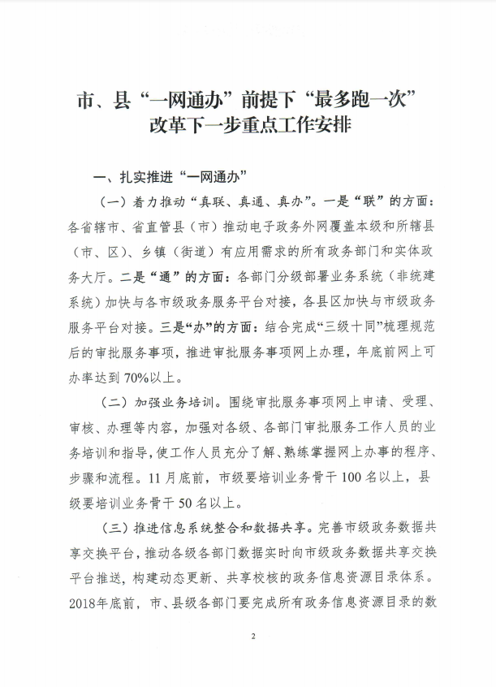

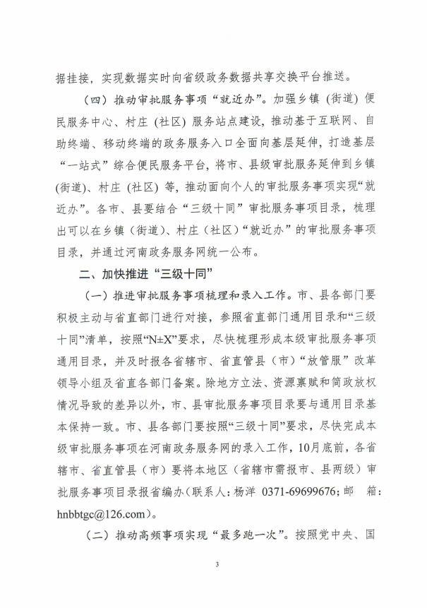

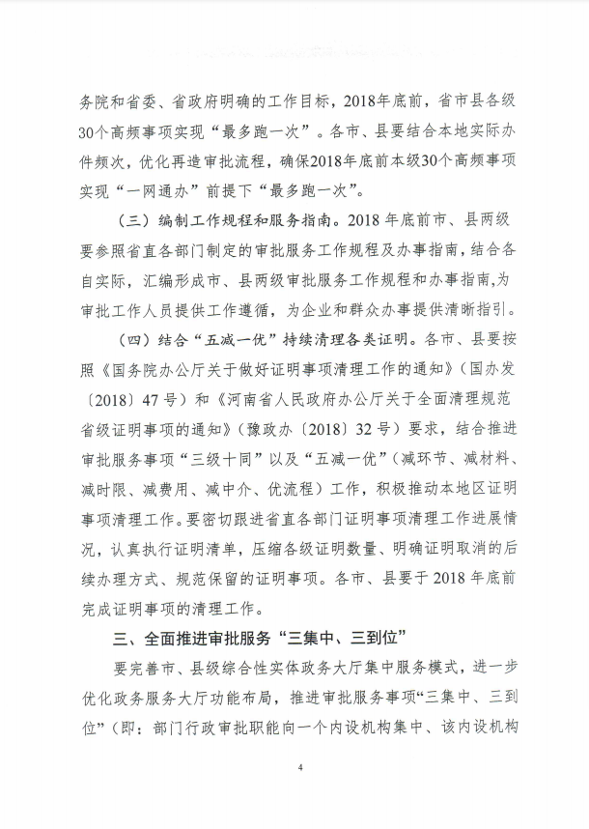
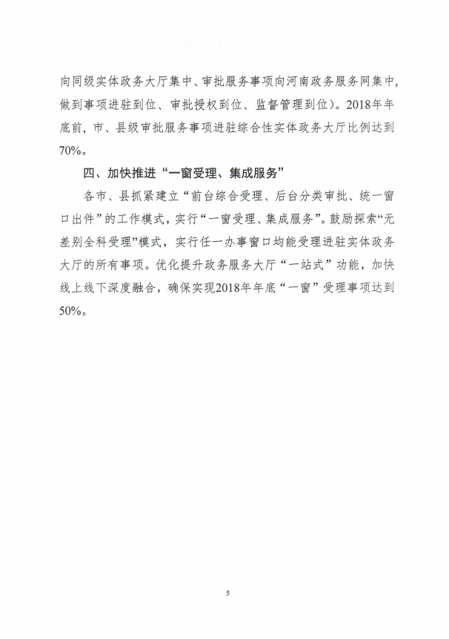
内 部 明 电
签批
王万鹏
发往 见报头 盖章
等级：特提 郑政办明电〔2017〕514号
郑州市人民政府办公厅
关于加快推进各县（市、区）政务服务平台
建设运行工作的通知

各县（市、区）人民政府、各开发区管委会：
按照《河南省人民政府办公厅关于印发2017年全省电子政务服务平台建设总体工作方案的通知》（豫政办明电〔2017〕25号）和《郑州市人民政府办公厅关于做好郑州市政务服务平台上线试运行工作的通知》（郑政办文〔2017〕52号）的要求，我市政务服务平台已经上线运行，各县（市、区）需按照市级系统平台建设标准，参照对接使用，结合我市政务服务平台上线运行实际情况，现将有关事项通知如下：
一、完善县（市、区）、开发区“政务服务四级联动系统”建设，实现一口受理，网上办理
（共4页）
按照省政府关于全省第四季度电子政务服务平台建设工作要求，2017年底之前，各省辖市要实现市、县两级权力事项统一在线办理。目前，市级“政务服务四级联动系统”已经上线运行，实现了市级权力事项的一口受理和网上办理。各县（市、区）、开发区需参照市级系统平台建设标准，升级建设本级现有的业务系统，完成与省、市政务服务网的对接，实现权力事项一口受理和网上办理。
郑州市“政务服务四级联动系统”建设费用由市级财政承担，各县（市、区）、开发区按照市级建设标准直接使用，不再承担建设费用，具体要求如下：
1.2017年12月31日前完成系统平台升级建设工作；
2.2017年12月31日前完成与省、市政务服务网对接工作，实现所有权力事项具备二星以上网上办理能力；
3.2017年12月31日前完成本级乡镇（街道办）的权力事项梳理工作，并纳入省权力事项库；
4.2018年1月31日前实现县（市、区）级权力事项二星以上在线办理，乡镇（街道办）具备二星以上在线办理能力。
5.郑州市“政务服务四级联动系统”建设费用由市级财政承担，各县（市、区）、开发区不再承担建设费用，系统实施维护费用由各县（市、区）、开发区本级财政自行承担。
二、建立完善权力事项动态调整机制
各县（市、区）、开发区通过省网上政务服务平台权力事项管理系统完成对所辖区权力事项的审核、检测和入库工作，同时要按照市级权力事项动态调整机制，将需要调整的各类权力事项，按职责分工报各审核部门审定(按照《郑州市“五单一网”运行清单动态调整暂行办法》（郑政办文〔2016〕51号）规定执行)，由各县（市、区）、开发区政务办汇总审核确认后，统一组织自行在权力事项库中进行入库调整。
三、建立咨询投诉事项办理工作机制
根据省政务服务网工作要求，各县（市、区）、开发区应安排专门责任部门，明确专门工作人员，保障省政务服务网“咨询建议和投诉”事项的办理工作，及时回复处理，形成常态化工作机制，人员名单报市政务办、市数字办备案。
四、统一政务业务数据交换平台
各县（市、区）、开发区系统升级建设完成后，要按照郑州市信息资源共享管理办法的要求，通过交换平台交换数据。郑州市数字城市办公室负责为各县（市、区）、开发区提供数据交换前置机，各县（市、区）、开发区的办件数据要通过交换平台逐级上传至省政务服务网。
五、工作要求
1.各县（市、区）人民政府、各开发区管委会要充分认识政务服务平台上线工作的重要意义，抓好这次工作是推动“互联网+政务服务”的基础工作，既是便民利民的民生之举，也是政府职能转变、作风转变的有效载体，一定要认真组织、周密协调、抓紧推动、找好落实、抓出实效。
2.各县（市、区）人民政府、各开发区管委会要在抓好本级各部门各单位工作的同时，统筹组织抓好所属乡（镇）、街道办事处权力事项的梳理、入库和上线运行等工作，确保工作同步推进。
3.市数字办要做好技术保障与支撑，市政务办、市编办、市法制办按照职责分工做好业务指导与监督，同时在2017年12月底，对各县（市、区）、开发区工作推进情况进行汇总通报。

内 部 明 电
签批
王万鹏
发往 见报头 盖章
等级：特提 郑政办明电〔2017〕525号
郑州市人民政府办公厅
关于加快推进各县（市、区）电子政务服务
平台建设工作的紧急通知

各县（市、区）人民政府、航空港经济综合实验区管委会、郑东新区管委会、经济开发区管委会、高新技术产业开发区管委会：
根据《2017年全省电子政务服务平台建设总体工作方案》（豫政办明电〔2017〕25号）文件精神和全省电子政务服务平台建设重点工作“周通报、月督导”制度的要求，为加快各县（市、区）政务服务平台建设进度，现将工作进展情况通报如下：
一、各县（市、区）所辖乡（镇、街道办）电子政务外网接入情况通报
截止目前，依据全省电子政务服务平台建设重点工作第23期通报情况，郑州市所辖15个县（市、区）及开发区、接入省、市电子政务外网运维系统情况如下：
（共4页）
序号 | 县（市、区）名称 | 所辖乡（镇、街道办）数量 | 已接入运维系统乡（镇、街道办）数量 | 已接入占百分比
1 | 金水区 | 17 | 17 | 100%
2 | 登封市 | 17 | 17 | 100%
3 | 新密市 | 18 | 18 | 100%
4 | 二七区 | 16 | 16 | 100%
5 | 荥阳市 | 15 | 15 | 100%
6 | 中牟县 | 14 | 14 | 100%
7 | 上街区 | 6 | 6 | 100%
8 | 高新区 | 5 | 5 | 100%
9 | 管城回族区 | 11 | 11 | 100%
10 | 新郑市 | 13 | 12 | 92%
11 | 经开区 | 6 | 1 | 16%
12 | 航空港区 | 13 | 0 | 0
13 | 郑东新区 | 12 | 0 | 0
14 | 中原区 | 12 | 0 | 0
15 | 惠济区 | 8 | 0 | 0
其中：新郑市、经开区、航空港区、郑东新区、中原区、惠济区没有完成乡（镇、街道办）100%全接入，予以通报批评，限期至2018年 1月10日前必须全部接入。同时，市政府将整理全市接入情况以正式文件和短信形式报县（市、区）主要领导。
二、各县（市、区）政务服务平台建设、事项接入数以及接入比例情况通报
按照全省电子政务服务平台建设工作的要求，各省辖市所辖县（市、区）要在2017年底前完成本级平台建设，同时，省政府还要对各省辖市政务服务平台总体建设情况进行年底考核排名。截止目前，除上街区外，各县（市、区）、开发区电子政务服务平台建设推进情况十分缓慢，“政务服务四级联动审批系统”建设尤为滞后，县（市、区）级事项接入比例低。
请各县（市、区）、开发区电子政务主管部门加快推进本级政务服务平台建设，由市级平台统一部署前置机，完成本级平台与市级平台的数据交换；请各县（市、区）、开发区政务服务中心加快与深圳太极公司对接，按照（郑政办明电〔2017〕514号）要求，严格按照时间节点加快推进本级系统平台的升级建设；请各县（市、区）、开发区政务服务中心加快梳理本级权力事项，加快推进本级权力事项接入省、市平台；同时，请各县（市、区）、开发区政务服务中心按照省网事项标准，进行本级事项要素调整，切实提高事项整改比例（附：省网权力事项实施清单要素标准表，请各县（市、区）、开发区自行下载，邮箱账号：zzsxslgz@163.com 密码：zzsxslgz12345 ）。
市政府将于2018年1月10以前对该项工作推进情况进行排名通报，并以正式文件和短信形式报各县（市、区）、开发区主要领导。
省政府23期通报省辖市部门权力事项接入情况
排名 | 地市名称 | 累计办件量 | 市本级事 项接入数 | 市本级事项 接入比例 | 县区事项接入数 | 县区事项 接入比例
合计 |  | 205871 | 14259 | 98.0% | 18639 | 48%
省辖市 |  | 168171 | 10370 | 99.3% | 18639 | 48%
1 | 开封市 | 38880 | 589 | 100% | 1281 | 99.69%
2 | 鹤壁市 | 28825 | 424 | 100% | 526 | 70.04%
3 | 焦作市 | 15800 | 844 | 95.2% | 26 | 0.61%
4 | 商丘市 | 12749 | 523 | 99.2% | 1358 | 93.46%
5 | 濮阳市 | 11614 | 491 | 97.6% | 82 | 5.67%
6 | 漯河市 | 10780 | 670 | 99.9% | 742 | 59.50%
7 | 安阳市 | 8937 | 666 | 100% | 1939 | 95.19%
8 | 新乡市 | 8720 | 690 | 98% | 2816 | 88.53%
9 | 郑州市 | 6376 | 613 | 100% | 88 | 3.62%
10 | 平顶山市 | 6324 | 448 | 100% | 1891 | 99.95%
11 | 济源市 | 5238 | 553 | 99.6% | / | /
12 | 周口市 | 4692 | 588 | 100% | 322 | 12.25%
13 | 许昌市 | 4630 | 586 | 100% | 328 | 22.06%
14 | 信阳市 | 2289 | 523 | 100% | 229 | 9.74%
15 | 三门峡市 | 2105 | 455 | 100% | 1925 | 99.95%
16 | 洛阳市 | 1963 | 719 | 100% | 4946 | 100%
17 | 南阳市 | 1107 | 501 | 100% | 28 | 0.94%
18 | 驻马店市 | 631 | 487 | 100% | 112 | 4.94%

三、加快推进相关工作的有关要求
1. 各县（市、区）人民政府、开发区管委会要强化认识，明确专人专职负责，切实加大该项工作推动力度，严格按照时间节点完成工作目标任务。
2．各县（市、区）、开发区要将涉及本辖区的上述通报情况形成书面报告，于2017年12月29日上午下班前，将整改、推进方案以纸质版加盖公章报至市档案馆901室，并报该项工作的相关责任领导、责任人和联系方式，电子版发送至邮箱。
联系人：李宁、徐晓杰
联系电话：67185462 67170101
邮箱：zzshlwj@zhengzhou.gov.cn
郑州市人民政府办公厅
2017年12月26日
内 部 明 电
签批
王万鹏
发往 见报头 盖章
等级：特提 郑政办明电〔2018〕128号
郑州市人民政府办公厅
关于开展各县（市、区）、开发区政务服务四级联动系统升级建设工作的通知

各县（市、区）人民政府、各开发区管委会:
根据《河南省人民政府办公厅关于印发河南省2018年“互联网+政务运行”工作方案的通知》（豫政办明电〔2018〕30号）文件要求，为确保5月31日前完成各县（市、区）、开发区系统平台升级建设，非涉密依申请行政权力事项100%在线办理，实现“平台之外无审批”，现通知如下：
一、统一部署开展各县（市、区）、开发区政务服务平台升级建设工作
按照省政府关于全省政务服务平台建设的总体要求，市级政务服务平台即“政务服务四级联动系统”已经升级建设完成，并
（共4页）
于2017年9月25日上线运行，实现了市级权力事项的一口受理和网上办理。各县（市、区）、开发区不再单独建设系统平台，按照市级平台的统一部署直接使用，推进实现本级权力事项的一口受理和网上办理。
- 系统平台升级实施要求
（一）事项梳理工作要求
各县（市、区）、开发区要按照市政务办最新下发的涉及行政许可和部分行政确认事项标准化模板，对上报省政务服务网的依申请事项进行新增、修改或调整，并通过系统上报，具体如下：
1.登录河南政务服务统一工作平台（需在电子政务外网环境下），使用浏览器输入平台网址：http:// 59.207.104.12:8090/login，登陆平台。
2.输入登录账号：郑州市_政务，密码：Abc123#$，登录后，点击右上角系统管理模块，查询各县（市、区）、开发区自己的账号，登录至事项管理系统，同时在系统公告中自行下载《河南省政务服务事项管理系统_系统管理员操作手册》，按照手册中提供的步骤，新增、修改或调整事项。
3.市政府办公厅创建了县（市、区）、开发区事项梳理调整工作交流QQ群：516665917，各县（市、区）、开发区在事项上报和调整时，如若遇到相关问题，可及时进群咨询解答。
（二）系统平台培训工作要求
本次系统平台升级采取统一部署，按照一个县（市、区）、开发区为单位进行分批培训，培训场地和参训人员由各县（市、区）、开发区政务服务中心统一组织安排，培训内容包括：政务服务四级联动系统“一口受理”操作使用；日清周结模块操作说明；网上业务办理操作使用方法；系统常见问题解析；系统管理员操作培训等。
（三）实施计划
本次系统平台升级共涉及15个县（市、区）、开发区，计划从4月16日开始至5月31日结束，分三个阶段进行，具体如下：

序号 | 县（市、区） | 实施周期
1 | 登封市 | 4月16日—4月25日
2 | 荥阳市 | 4月16日—4月25日
3 | 二七区 | 4月16日—4月25日
4 | 管城回族区 | 4月16日—4月25日
5 | 中牟县 | 4月16日—4月25日
6 | 中原区 | 4月26日—5月13日
7 | 郑东新区 | 4月26日—5月13日
8 | 金水区 | 4月26日—5月13日
9 | 高新区 | 4月26日—5月13日
10 | 新郑市 | 4月26日—5月13日
11 | 新密市 | 5月14日—5月31日
12 | 惠济区 | 5月14日—5月31日
13 | 航空港区 | 5月14日—5月31日
14 | 经开区 | 5月14日—5月31日
15 | 巩义市 | 5月14日—5月31日
三、工作要求
1.各县（市、区）政府、各开发区管委会要充分认识此次系统平台统一升级部署的重要意义，务必要安排相关工作的专职领导具体负责，务必要认真组织、周密协调、抓紧推动、抓好落实。
2.系统平台升级工作和相关培训事宜要按照市里统一计划安排，由各县（市、区）、开发区政务服务中心具体牵头负责实施。
3.市数字办要做好技术保障与支撑，市政务办、市编办、市法制办按照职责分工做好业务指导与监督，市政府将对各县（市、区）、开发区推进工作情况定期进行汇总通报。
联系人：市数字办：赵亮 67178505
市政务办：田果 67887371
技术支持：王磊 13938557252

郑州市人民政府办公厅
2018年4月13日

2
内 部 明 电
签批
王万鹏
发往 见报头 盖章
等级：特提 郑政办明电〔2018〕429号
郑州市人民政府办公厅
关于持续推进各县（市、区）、开发区
“一网通办”工作的通知

各县（市、区）人民政府、各开发区管委会：
根据省政府关于全省“一网通办”前提下“最多跑一次”改革工作要求，按照市政府关于落实该项工作的具体要求，确保市、县两级均走在全省前列，现将有关事项通知如下：
一、主要工作
（一）持续推进各县（市、区）、开发区“一网通办”工作。各县（市、区）、开发区要按照“一网通办”工作要求，在前期“一网通”的基础上，抓紧研究开展“办”的工作，同时根据自行梳理的
本级审批服务事项目录清单，做好在省、市系统平台调整事项的准备工作，最终实现本级事项的“真连”、“真通”、“真办”。要严
（共8页）
格按照《河南省人民政府推进政府职能转变和“放管服”改革协调小组办公室关于印发〈市、县“一网通办”前提下“最多跑一次”改革下一步重点工作安排〉的通知》要求，确保按时间节点完成各项工作任务。
（二）加快推进实施各县（市、区）、开发区“政务服务四级联动系统”系统升级，持续开展线上“一网通办”和线下“一口受理”、业务办理工作。按照省政府关于全省政务服务平台建设的总体要求，市级政务服务平台即“政务服务四级联动系统”已经升级建设完成，并在市本级和各县（市、区）、开发区部署运行。各县（市、区）、开发区原则上不再单独建设系统平台，参照市级“政务服务四级联动系统”统一部署直接使用，推进实现本级审批服务事项线上“一网通办”和线下“一口受理”、业务办理。涉及各县（市、区）、开发区“政务服务四级联动系统”升级实施维护费用，由各县（市、区）、开发区本级财政自行承担，确保在11月底前落实完成该项工作。
二、工作要求
（一）各县（市、区）人民政府、各开发区管委会要充分认识全省“一网通办”工作开展的重要意义，务必安排专人具体负责，认真组织、周密协调、抓紧推动、抓好落实。
（二）各县（市、区）人民政府、各开发区管委会要按照市里的统一安排部署，持续推进该项工作，确保按时间节点完成各项工作任务。
（三）市政府将对各县（市、区）、开发区推进工作的情况定期进行汇总通报。
联系人：赵亮 联系电话：67185462

附件：《河南省人民政府推进政府职能转变和“放管服”改革协调小组办公室关于印发〈市、县“一网通办”前提下“最多跑一次”改革下一步重点工作安排〉的通知》

郑州市人民政府办公厅
2018年11月9日

